Rapport d'Indicateurs Statistiques

Classements finaux - Fréquence d'apparition

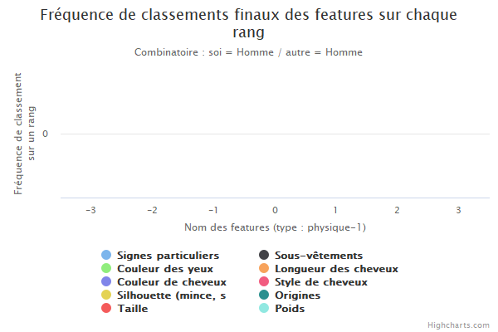

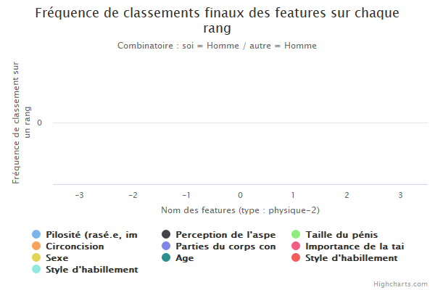

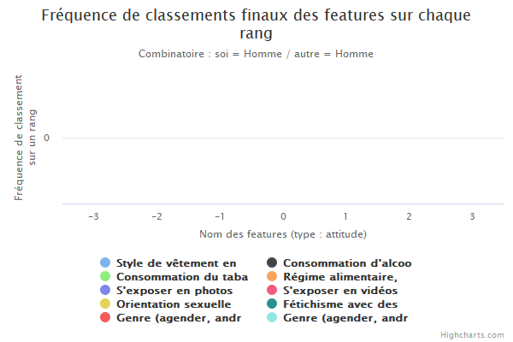













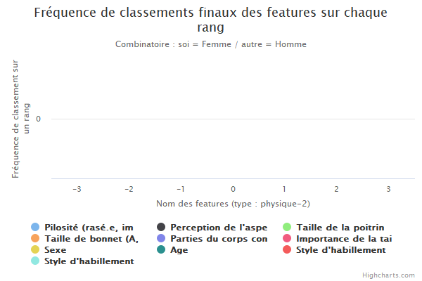

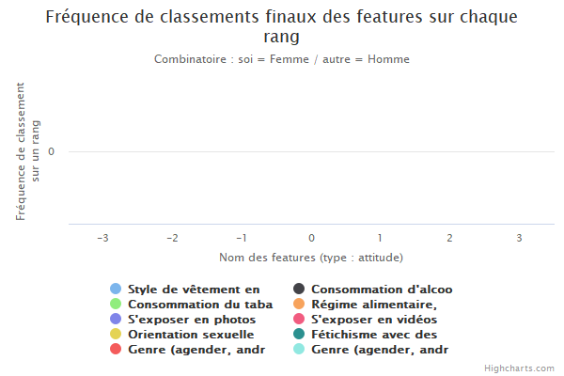





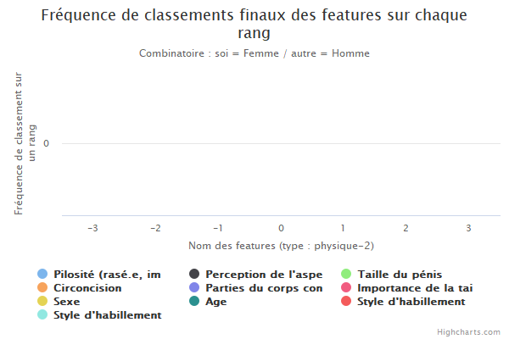





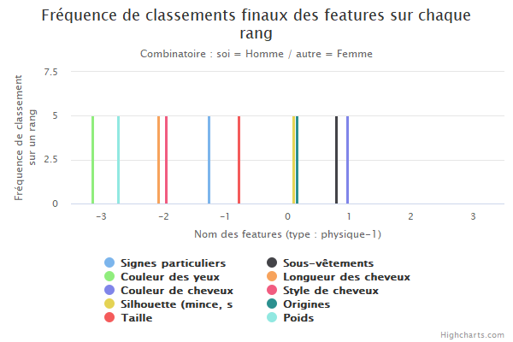

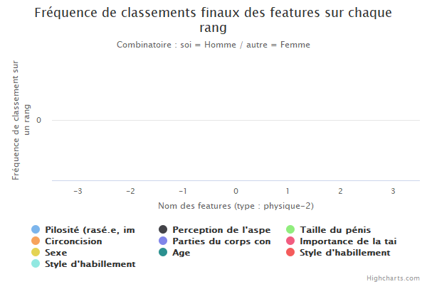

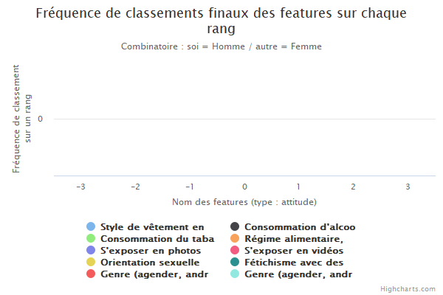





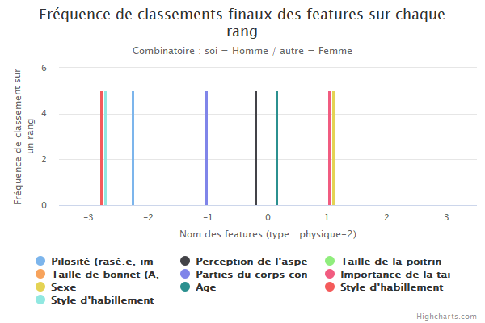

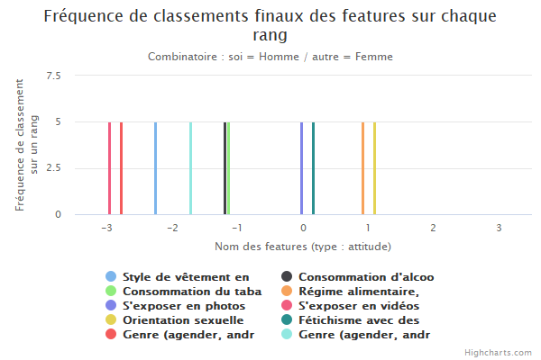

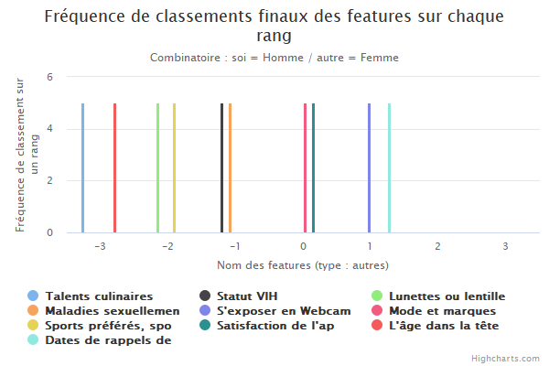



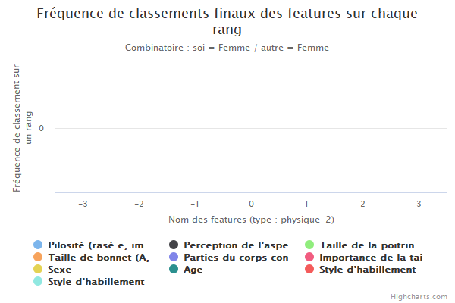

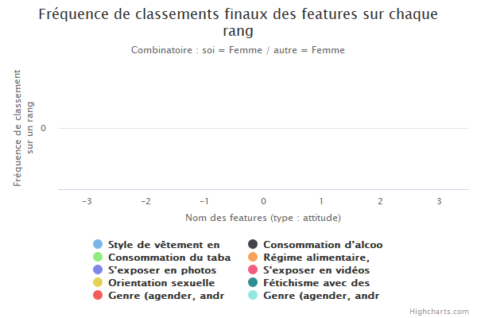











Lorem ipsum dolor sit amet, consectetur adipiscing elit. Sed non risus.
Suspendisse lectus tortor, dignissim sit amet, adipiscing nec, ultricies sed,
dolor. Cras elementum ultrices diam. Maecenas ligula massa, varius a, semper
congue, euismod non, mi. Proin porttitor, orci nec nonummy molestie, enim est
eleifend mi, non fermentum diam nisl sit amet erat. Duis semper.
Duis arcu massa, scelerisque vitae, consequat in, pretium a, enim.
Pellentesque congue. Ut in risus volutpat libero pharetra tempor.
Cras vestibulum bibendum augue. Praesent egestas leo in pede. Praesent blandit
odio eu enim. Pellentesque sed dui ut augue blandit sodales. Vestibulum ante
ipsum primis in faucibus orci luctus et ultrices posuere cubilia Curae;
Aliquam nibh. Mauris ac mauris sed pede pellentesque fermentum. Maecenas
adipiscing ante non diam sodales hendrerit.